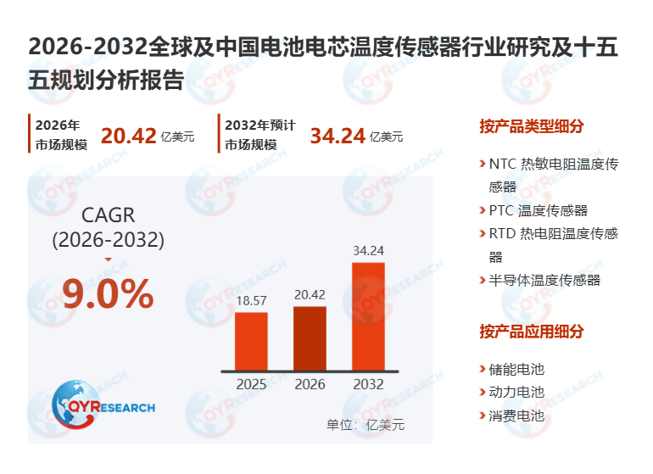电池电芯温度传感器全球市场总体规模
电池电芯温度传感器是一种用于实时监测单体电芯温度的精密传感元件，是电池管理系统中的关键组件，可有效防止热失控、优化充放电效率并延长电池使用寿命。该类传感器广泛应用于电动汽车、消费电子及固定式储能系统中的锂离子电池。其产业链上游包括半导体材料、热敏电阻、芯片基板及封装材料；中游涵盖传感器制造、标定、封装与模块化集成；下游应用涉及新能源汽车、电池模组、储能系统、消费电子及工业电源领域，并配套系统集成与售后服务。
根据QYResearch最新调研报告显示，预计2032年全球电池电芯温度传感器市场规模将达到34.24亿美元，未来几年年复合增长率CAGR为8.99%。

电池电芯温度传感器，全球市场总体规模
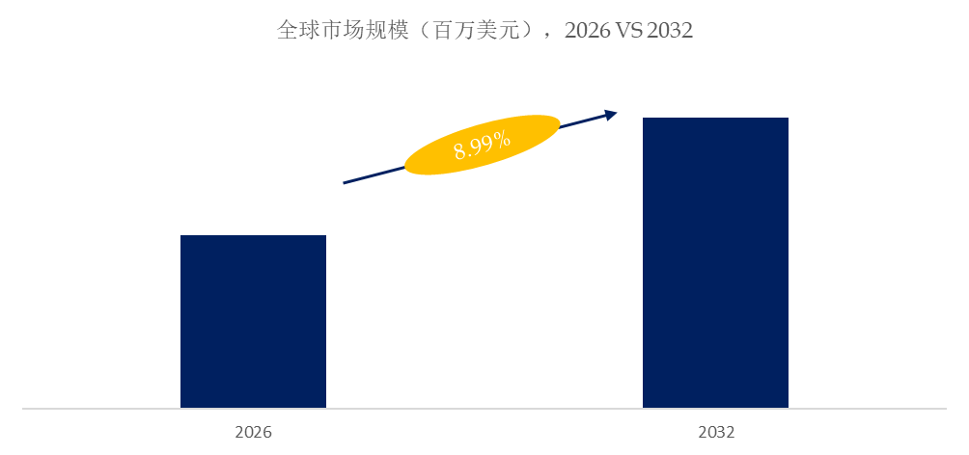
如上图表/数据，摘自QYResearch最新报告“全球电池电芯温度传感器市场研究报告2026-2032”.

全球电池电芯温度传感器市场前14强生产商排名及市场占有率（基于2025年调研数据；目前最新数据以本公司最新调研数据为准）
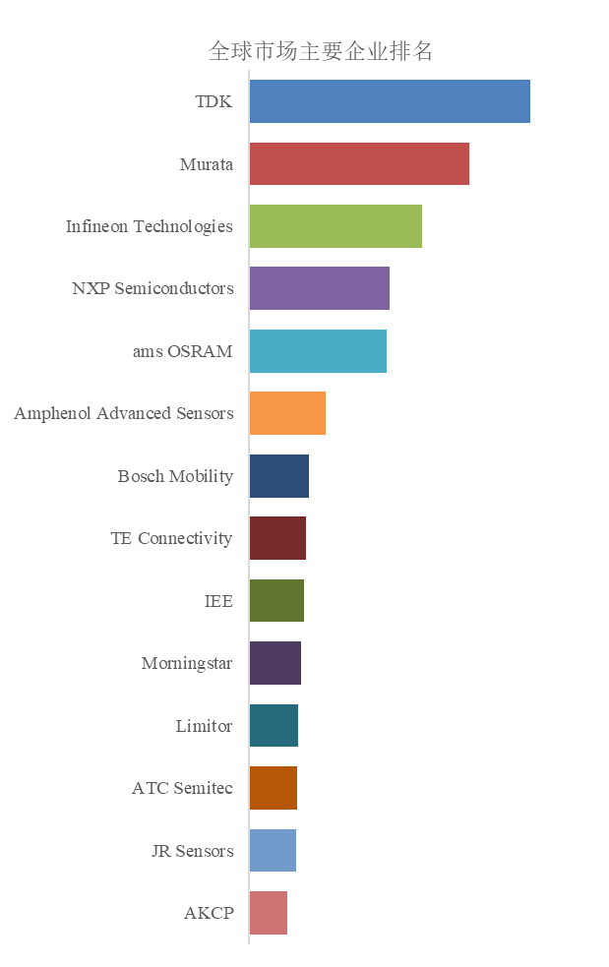
如上图表/数据，摘自QYResearch报告“全球电池电芯温度传感器市场研究报告2026-2032”，排名基于2025数据。目前最新数据，以本公司最新调研数据为准。
全球范围内，电池电芯温度传感器主要生产商包括TDK，Murata，Infineon Technologies，NXP Semiconductors，ams OSRAM等，其中前五大厂商占有大约36.88%的市场份额。

主要驱动因素:
- 动力电池安全监管趋严：全球新能源汽车及储能安全事故频发，各国强制要求对电芯级温度进行实时、高精度监控（如UN ECE R100、GB 38031），推动每颗电芯或模组必须集成温度传感器。
- 高能量密度电池普及：三元高镍、硅碳负极、4680大圆柱等新型电池热敏感性更高，对温度监测的响应速度、精度（±0.5℃以内）和可靠性提出更高要求，拉动高端传感器需求。
- BMS智能化升级：电池管理系统向“云端+边缘”协同架构演进，电芯温度数据成为AI热失控预警模型的核心输入，驱动传感器从“单点监测”向“多点分布式+数字化输出”转型。
主要阻碍因素:
- 成本压力与价格竞争激烈：整车厂持续压降电池包成本，温度传感器单价被压缩至几元人民币，中小企业利润微薄，难以投入高精度技术研发。
- 长期可靠性验证周期长：车规级传感器需通过AEC-Q200认证及10年以上寿命测试，国产厂商在材料稳定性、封装工艺（如耐电解液腐蚀）方面仍存短板。
- 标准化程度低：不同电池结构（方壳/软包/圆柱）、布置方式（表面贴装/嵌入极耳）导致传感器形态、接口、安装工艺差异大，难以实现平台化设计。
行业发展机遇:
- 固态电池与新体系催生新需求：固态电池工作温度范围更宽（-30℃~120℃+），传统NTC难以覆盖，推动薄膜型、光纤式、无线无源等新型温度传感技术产业化。
- 国产替代窗口打开：宁德时代、比亚迪、国轩高科等头部电池厂加速供应链本土化，为具备车规认证能力的国内传感器企业提供上车机会。
多功能集成趋势：温度-电压-压力多参数融合传感成为下一代方向，单一传感器可同时采集多项状态数据，提升空间利用率与系统效率，开辟高附加值市场。

